Nakama Chapter 7 Test Date_________

 | Section 1 | Section 2 | Section 3 | Section 4 | Section 5 | Section 6 | Total
 | Vocabulary | Grammar | Dialogue Completion | Reading | Writing | Listening
Time | 5 minutes | 12 minutes | 9 minutes | 8 minutes | 8 minutes | 8 minutes | 50 minutes
Score | /10 | /23.5 | /18 | /20 | /12 | /16.5 | /100
Name |  | Section

Section 1: Vocabulary

I. Look at the drawings below and write the name of the objects or activities in either
hiragana or katakana. (4x 1 point = 4 points)

Example:
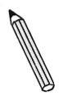
えんぴつ

1. 2. 3. 4.
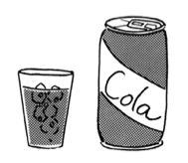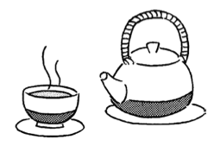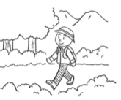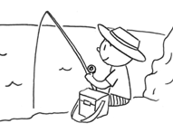
_________ ＿＿＿＿＿ ＿＿＿＿＿ ＿＿＿＿＿

II. Fill in the blanks with the appropriate word from the .
(5 x 1.2 points = 6 points)
Example: 何 どこ

Q: キャンパスに 何 がありますか。
A: ほんやがあります。

こと もの ワイン カラオケ オレンジ

1. A: 田中さん、田中さんは、よく a.＿＿＿＿＿＿＿ をのみますか。

B: いいえ。でも、ビールはのみます。

2. A: スミスさんは、週末に よく どんなb.＿＿＿＿＿＿＿を しますか。

B: そうですね。c.＿＿＿＿＿＿＿＿に よく いきますね。

3. A: きょうのあさは、どんなd.＿＿＿＿＿＿＿を たべましたか。

B: e. _____________をたべました。
Section 2: Grammar

I. Look at the following chart and complete the sentences, answer the questions, or create questions based on the answer provided. (6 x 2points = 12 points)

なまえ |  |  | 
スミス |  | 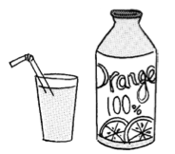 | 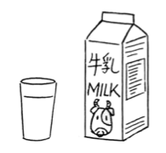
モネ | 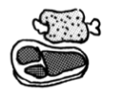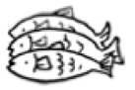 | 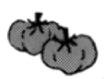 | 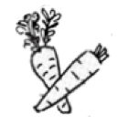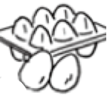  etc.
さとう | 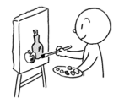 |  | 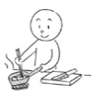
山田 |  | 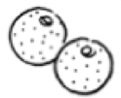 | 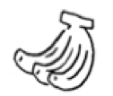

Example: a. スミスさんは、コーヒーが好きです。
す
b. スミスさんは、コーヒーが 一番好きです。
いちばん す

1. スミスさんは、ジュースが＿＿＿＿＿＿＿＿＿＿＿＿＿＿＿＿＿＿＿＿

2. モネさんは、にんじんが＿＿＿＿＿＿＿＿＿＿＿＿＿＿＿＿＿＿＿＿＿

3. さとうさんは、えを＿＿＿＿＿＿＿＿＿＿＿＿＿＿＿、りょうりを

＿＿＿＿＿＿＿＿＿＿＿＿＿＿＿＿＿＿＿。

4. A: 山田さんは、＿＿＿＿＿＿＿＿＿＿＿＿＿＿＿＿＿か。
B: りんごが 一番好きです。
いちばん す

5. A: スミスさんは、コーヒーとジュースと どちらの方が 好きですか。
ほう す

B: ＿＿＿＿＿＿＿＿＿＿＿＿＿＿＿＿＿＿＿＿＿＿＿＿＿＿＿＿＿＿＿

6. A: モネさんは、にくとさかなと どちらの方が 好きですか。
ほう す

B: ＿＿＿＿＿＿＿＿＿＿＿＿＿＿＿＿＿＿＿＿＿＿＿＿＿＿＿＿＿＿
II. Fill in the blank with an appropriate particle. (8 x 0.5 points = 4 points)

Example: コーヒー（ を ）のみます。

1. 昨日、スーパー（a. ）いきませんでした（b. ）、ぎんこう
（c. ）いきました。

2. 山田： リーさんは、よく本をよみますか。
リー： ええ、よみますよ。
山田： じゃあ、ざっし（d. ）よみますか。
リー： いいえ、ざっし（e. ）よみません。

3. リー： 山田さんは、どんなスポーツが 好きですか。
す
山田： そうですね。ゴルフとテニスが 好きです（f. ）。
す
リー： そうですか。じゃあ、フットボール（g. ）どうですか。
山田： ええ、フットボール（h. ）よく みますよ。

III. Write the answer to each of the following questions, using 〜ので.
(5 x 1.5 points = 7.5 points)

Example: A: スミスさん、今晩 べんきょうしますか。
B: いいえ、今晩は、パーティーに いくので、べんきょうはしません。

1. A: 私は、よくカラオケに いきます。スミスさんは、どうですか。
B: いいえ、私は、＿＿＿＿＿＿＿＿＿＿＿＿＿＿＿、あまり いきません。

2. A: スミスさん、金曜日は、いそがしいですか。
B: いいえ、じゅぎょうが＿＿＿＿＿＿＿＿＿＿＿＿＿＿、いそがしく
ありませんよ。

3. A: スミスさんのけいざい学のじゅぎょうは 大変ですか。
たいへん
B: そうですね。きょうかしょが＿＿＿＿＿＿＿＿＿＿＿＿、大変です。
たいへん
4. A: 日曜日に 何を しますか。
B: へやが＿＿＿＿＿＿＿＿＿＿＿＿＿＿＿、そうじします。

5. A: 山田さん、マドンナ(Madonna) の新しいCDのタイトル(title) が
あたら
分かりますか。
わか
B: マドンナですか。私は、ロックを＿＿＿＿＿＿＿＿＿＿＿＿＿＿＿、
分かりません。すみません。
わか

Section 3: Dialogue completion

Ms. Ueda and Mr. Li are talking before class starts. Please look at the drawings below and complete the following conversation with appropriate sentences in hiragana. (6 x 3 points= 18 points)

リー： 上田さん、あ、それ、テニスラケット(racket)ですか。
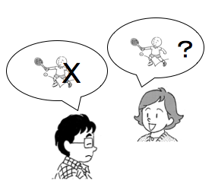

上田： ええ、今日、じゅぎょうのあとで (after class)、
スミスさんと テニスを します。リーさんは、
テニスが 好きですか。
す

リー： a.＿＿＿＿＿＿＿＿＿＿＿＿＿＿＿＿。
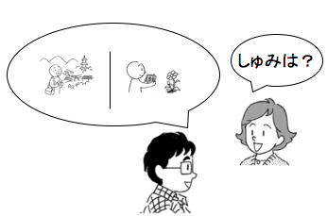
上田： そうですか。リーさんのしゅみは 何ですか。

リー： b.＿＿＿＿＿＿＿＿＿＿＿＿＿＿＿＿＿＿＿＿＿

＿＿＿＿＿＿＿＿。

上田 : そうですか、いいですね。c.＿＿＿＿＿＿＿＿＿＿＿
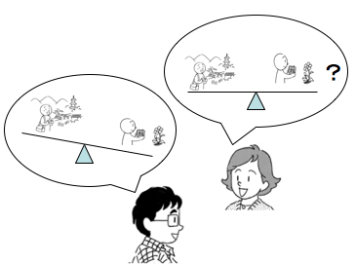

＿＿＿＿＿＿＿＿＿＿＿＿＿＿方が 好きですか。
ほう す
リー : d.＿＿＿＿＿＿＿＿＿＿＿＿＿＿＿＿＿＿＿＿

＿＿＿＿＿＿好きですよ。
す
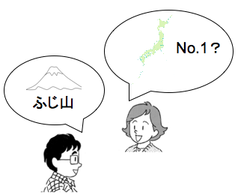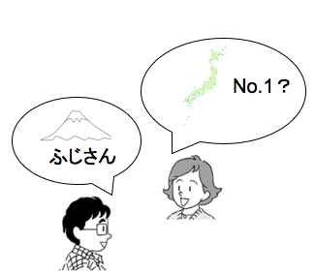
上田 : いいですね。日本の e.＿＿＿＿＿＿＿＿＿＿＿＿

＿＿＿＿＿＿＿＿＿＿＿きれいでしたか。

リー： そうですね。ふじ山が 一番きれいでしたよ。
さん いちばん

上田： そうですか。いいですね。
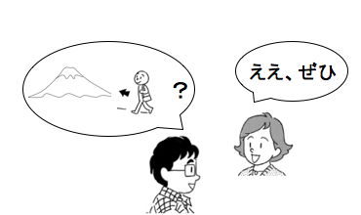
リー： じゃあ、f.＿＿＿＿＿＿＿＿＿＿＿＿＿＿＿＿

＿＿＿＿＿＿＿＿か。

上田： いいですね。ええ、ぜひ。

Section 4: Reading

I. Read the following short passage and answer the questions.

本田さんの趣味
しゅ み

本田さんの趣味はスポーツと音楽です。本田さんは、バスケットボールが
しゅ み おんがく いちばん
一番好きです。たいてい週末、友達といっしょに大学の体育館でバスケット
いちばん す ともだち たいいくかん
ボールをします。（ a ）金曜日の午後は、ルームメイトとテニスを
ご ご
します。たいてい二時間ぐらいします。本田さんは、ゴルフと野球も大好
に じ かん やきゅう だいす
きです。（ b ）ゴルフは高いですから、あまりしません。ゴルフと野球
たか やきゅう
はよくテレビで見ますが、日本の野球はあまり見ません。たいていアメリカの
み やきゅう み
野球を見ます。そして、ボストンの₁レッドソックスが一番好きです。
やきゅう み いちばん す
音楽は、静かな音楽が好きで、にぎやかな音楽はあまり聞きません。
おんがく しず おんがく す おんがく き
（ c ）、クラシックが好きです。本田さんが一番好きなクラシック
す いちばん す
は₂モーツァルトで、₃ベートベンはあまり聞きません。毎晩たいてい家で
まいばん うち
モーツァルトのCDを聞きますが、今晩は、学生会館に友達とジャズの
き こんばん かいかん ともだち
コンサートを聞きに行くので、家でCDは聞きません。
き い うち き

₁レッドソック： Red Sox
₂モーツァルト：Mozart
₃ベートベン ：Beethoven

A. Fill in (a), (b) and (c) with the appropriate choice from .
(3 x 1.5 points = 4.5 points)

でも たとえば それから

a. ________________ b. _______________ c._______________

B. Circle the appropriate choice from a~d. (3 x 1.5 points = 4.5 points)

1. a. Honda plays tennis most often.
b. Honda plays basketball most often.
c. Honda performs aerobics most often.
d. Honda plays football most often.

2. a. Honda plays tennis with his friend around 2 P.M. on Friday afternoon.
b. Honda plays tennis with his friend for about two hours on Friday afternoon.
c. Honda plays tennis with his roommate around 2 P.M. on Friday afternoon.
d. Honda plays tennis with his roommate for about two hours on Friday afternoon.

3. a. Honda likes lively music.
b. Honda likes quiet music.
c. Honda likes both lively and quiet music.
d. Honda likes upbeat music.

C. Answer the questions in English. (3 x 2 points = 6 points)

1. Where does Honda play basketball?

_______________________________________________________________
2. What is Honda’s most favorite baseball team?

_______________________________________________________________
3. What is Honda’s most favorite classical music?

_______________________________________________________________

D. Answer the questions in Japanese. (2 x 2.5 points = 5 points)

1. 本田さんは、どんなスポーツをよく見ますか。
み
_______________________________________________________________
2. 本田さんは、どうして今晩モーツァルトのCDを聞きませんか。
き

________________________________________________________________

Section 5: Writing

Write a short paragraph about your hobbies. Describe at least two hobbies and provide details.
(Grammar/Voc. 4.5 points, Accuracy 4.5 points, Kanji use 3 points = 12 points)
Note: Pay attention to the proportion of hiragana and write horizontally.

Section 6: Listening

I. Short Dialogue
Listen to the tape and answer the following questions. (4 x 2 points = 8 points)

1. Circle the appropriate choice from a~d.
1-1. a. Tanaka likes meat.
b. Tanaka likes fish.
c. Tanaka likes vegetables.
d. Tanaka likes fruit.

1-2. a. Both Smith and Tanaka eat sweets every day.
b. Smith eats sweets every day but Tanaka does not eat sweets every day.
c. Tanaka eats sweets every day but Smith does not eat sweets every day.
d. Neither Smith nor Tanaka eats sweets every day.

2. Circle the appropriate choice from a~d.
Note: Question 2-2 is on the next page.

2-1. a. Smith is about to go to his Japanese class.
b. Smith is about to go back to his Japanese literature class.
c. Smith is about to go to the Student Union Building.
d. Smith is about to go back to his home.

2-2. a. Since Smith lives in Japan he has many Japanese classes every day.
b. Since Smith likes Japanese very much he has many Japanese classes every day.
c. Since Smith’s major is in Japanese he has many Japanese classes every day.
d. Since Smith is a first year Japanese student he has many Japanese classes
every day.

II. Dialogue
Listen to the tape and answer the following questions.

Situation: Smith and Tanaka are at a sushi restaurant in Tokyo.

1. Circle the appropriate choice from a~d. (2 x 2 points = 4 points)
1-1. a. Smith likes sushi most amongst Japanese foods.
b. Smith likes tofu most amongst Japanese foods.
c. Smith likes both sushi and tofu most amongst Japanese foods.
d. Smith dislikes both sushi and tofu most amongst Japanese foods.

1-2. a. According to Smith, a hamburger in the U.S. is more expensive than one in Japan,
but is delicious.
b. According to Smith, a hamburger in the U.S. is more expensive than one in Japan,
but is not delicious.
c. According to Smith, a hamburger in the U.S. is cheaper than one in Japan,
and is delicious.
d. According to Smith, a hamburger in the U.S. is much cheaper than one in Japan,
and is delicious.

2. Answer the question in Japanese. (2.5 points)

Q: 田中さんが一番好きな日本のたべものは何ですか。
いちばん す
A: _______________________________________________________________

3. Answer the question in English. (2 points)

Q: According to Smith, which country makes the best tofu?

A: _______________________________________________________________

リスニングスクリプト

I. Short dialogue
1) スミス＝男 田中＝女
スミス： 田中さんは、どんな食べ物が好きですか。
田中： そうですね。野菜が好きですね。スミスさんは？
スミス： 私ですか。私はあまい食べ物が好きですね。
田中： あまい食べ物？ケーキとかですか。
スミス： ええ、ケーキやクッキーやアイスクリーム。私は毎日甘い
物を食べますよ。田中さんは？
田中： 私は、あまり甘いものは食べませんね。

2) スミス＝男 田中＝女
スミス： あっ、田中さん。
田中： あ、スミスさん。今から、授業ですか。
スミス： ええ、日本語の授業に行きます。
田中： あれ、朝も日本語の授業がありましたね。
スミス： ええ、毎日３時間、日本語の授業がありますから。。。。
田中： えっ！毎日、３時間ですか。
スミス： ええ、私の専攻は日本語なので、日本語の授業がたくさんあるん
です。
田中： そうですか。

II. Dialogue
田中＝女 スミス＝男

Situation: Smith and Tanaka are at a Sushi restaurant in Tokyo.

スミス： ここのおすし、おいしですね。
田中： そうですね。私は日本人なので、日本の食べ物の中でも、おすしが
一番好きですね。スミスさんは、どうですか？
スミス： そうですね。私も好きですよ。でも、おすしは一番好きな日本の
食べ物じゃありませんけど。
田中： じゃあ、どんな食べ物が一番好きなんですか。
スミス： 私が一番好きなのは、豆腐です。豆腐は、日本が一番おいしいですね。
田中： そうですか。アメリカでも、豆腐をよく食べますか。
スミス： ええ、食べますよ。でも、アメリカの豆腐はあまりおいしくあり
ませんけど。
田中： じゃあ、アメリカの食べ物の中では、何がいいですか。
スミス： アメリカですか。そうですね。ハンバーガー、ピザ、ステーキは
おいしいですよ。
田中： いいですね。スミスさんは、どの食べ物が一番好きですか。
スミス： う〜ん。ハンバーガーですね。日本のハンバーガーは高いですが、
アメリカのハンバーガーはもっと安いです。そして、おいしいん
ですよ。
田中： へえ、いいですね。

